**Bundesratswahlen vom 20. September 2017**

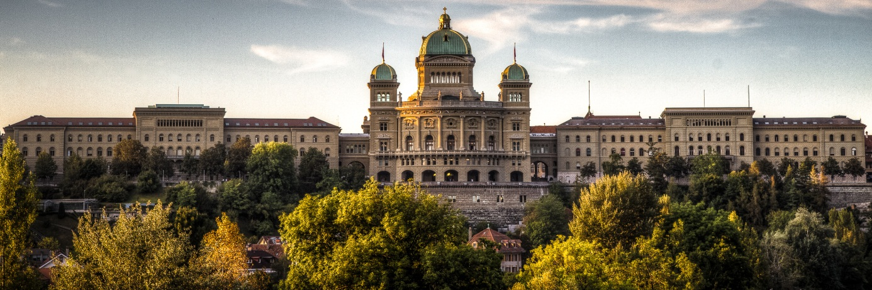

**Hinführung**

Am 14. Juni 2017 gab Didier Burkhalter/FDP bekannt, dass er auf Ende Oktober 2017 als *Bundesrat* zurücktritt. Er tritt also vorzeitig von seinem Amt zurück. Gewählt wäre er noch bis Ende 2019. Didier Burkhalter wurde 2009 in den Bundesrat gewählt. Zuerst war er Vorsteher des *Eidgenössischen Departements des Inneren* (EDI). Seit 2012 ist er Aussenminister (*Eidgenössisches Departement für auswärtige Ange-legenheiten*, EDA) der Schweiz. Wer tritt nun die Nachfolge von Didier Burkhalter an? Der frei werdende Sitz im Bundesrat wird voraussichtlich wieder durch ein Mitglied der FDP besetzt, da andere Parteien aus der politischen Mitte (CVP, BDP, GLP) offiziell keinen Anspruch erheben. Am Mittwoch, 20. September 2017 wählt die *Vereinigte Bundesversammlung* (National- und Ständerat) im *Majorzwahlverfahren* eine neue Bundesrätin oder einen neuen Bundesrat.

**Ziel**

Sie werden sich in dieser Lerneinheit mit dem Kräfteverhältnis im Parlament vertieft auseinandersetzen und die Wahlchancen der zwei offiziell nominierten Bundesratskandidaten, resp. der Bundesratskandidatin der FDP beurteilen.

**Auftrag 1 – Der parteistrategische Faktor**

Auf den folgenden grafischen Darstellungen sind jeweils das aktuelle Sitzverhältnis, resp. die *Fraktionsstärken* der einzelnen Parteien in der Vereinigten Bundesversammlung (National- und Ständerat = 246 Mitglieder) seit den letzten Wahlen im Herbst 2015 abgebildet.

Darstellung 1

Darstellung 2

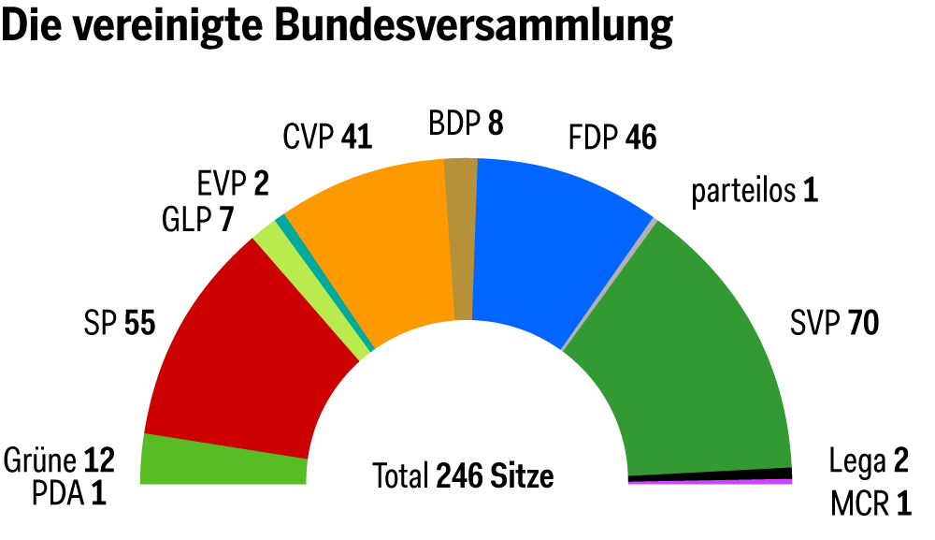

1. Zeichnen Sie in beiden Diagrammen die politische Mitte mit einer roten Linie ein.

☝ CH Info; Organisation der Räte, S.29

1. Bestimmen Sie das *absolute Mehr*: Wie viele Stimmen sind nötig, um von der Bundesversammlung in den Bundesrat gewählt zu werden?

124 Stimmen +50%

1. Lesen Sie nun den untenstehenden Text zur *Distanz im Links-Rechts-Schema* aufmerksam durch und füllen Sie die *Übung zum Verständnis* korrekt aus.

|  |  |
| --- | --- |
| **Distanz im Links-Rechts-Schema** | **Übung zum Verständnis** |
| Bei Bundesratswahlen spielen parteistra-tegische Überlegungen eine entscheidende Rolle und sind somit ein wichtiger Bestimmungsfaktor. Deshalb müssen wir die Distanz zwischen der Partei, die Stimmen zu vergeben hat und derjenigen Partei, deren Mitglied gewählt werden soll, genauer betrachten.  Eine grosse Distanz zeigt uns. Dass die zwei Parteien bei (fast) keinen politischen Themen übereinstimmende Meinungen haben. Eine kleine Distanz bedeutet, dass die beiden Parteien in vielen politischen Fragen ähnliche Ansichten vertreten.  In allen schweizerischen Parteien gibt es jedoch nicht nur *die* Parteimeinung, sondern innerhalb eines gewissen Rahmens eine recht grosse Meinungs-vielfalt. Man spricht deshalb von linken und rechten Flügeln innerhalb einer Partei. Der rechte Flügel der FDP fühlt sich beispielsweise stärker zu SVP hingezogen, der linke Flügel eher zur CVP.  Fazit: Je kleiner die Distanz zwischen der wählenden Person A und dem Kandidaten B ist, desto eher wählt die Person A den Kandidaten B. | Ergänzen Sie die Lücken mit den passenden Parteinamen:  Die grösstmögliche Distanz besteht zwischen der PDA und MCR.  Zu welcher Bundesratspartei hat die SVP aufgrund ihrer politischen Haltung die kleinste Distanz? FDP  Zu welcher Partei hat die SP die kleinere Distanz, zur FDP oder zur CVP? CVP  Zu welcher Partei hat der rechte Flügel der BDP die kleinste Distanz? FDP  Zu welcher Partei hat der linke Flügel der CVP die kleinste Distanz? EVP  Welcher Partei steht der rechte Flügel der FDP am nächsten? SVP  Die grösste Distanz hat der linke Flügel der GLP zur MCR |

1. Scrollen Sie nochmals zurück zu den grafischen Darstellungen der Sitzverhältnisse in der Bundesversammlung und rechnen Sie aus: Wie viele Stimmen vereint die politische Linke, resp. wie viele Stimmen hat das rechte Lager?

Links = 118 Stimmen Rechts = 128 Stimmen 2/3 zu 1/3.

1. Welche Schlüsse ziehen Sie aus Ihren Berechnungen? Begründen Sie stichwortartig.

Rechte Parteien haben mehr Stimmen. Es gibt mehrere rechte Parteien als linke Parteien.

**Auftrag 2 – Der regionalpolitische Faktor**

In der untenstehenden Karte sind die sieben Mitglieder des bisherigen Bundesrates ihren Herkunftskantonen zugeordnet.

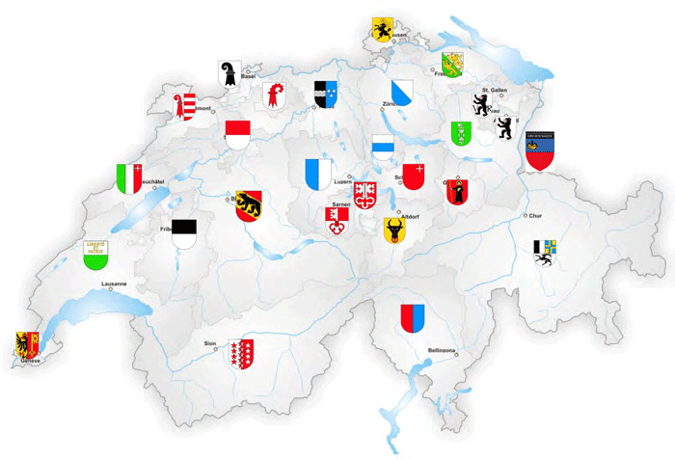











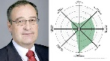

1. Füllen Sie die Tabelle korrekt aus und ergänzen Sie in der obenstehenden Karte die Nummern 1-7.

☝ CH Info; Bundesrat, S.40

|  |  |  |  |  |  |
| --- | --- | --- | --- | --- | --- |
| **Nr.** | **Vorname, Name** | **Partei** | **Herkunftskanton** | **im Bundesrat seit** | **vertritt folgenden Landesteil** |
| 1 | Simonetta Sommaruga | SP | BE | 2010 | Deutschschweiz |
| 2 | Johann N.Schneider-Amann | FDP | BE | 2010 | Deutschschweiz |
| 3 | Doris Leuthard | CVP | AG | 2006 | Deutschschweiz |
| 4 | Alain Berset | SP | FR | 2012 | Romandie |
| 5 | Didier Burkhalter | FDP | NE | 2009 | Romandie |
| 6 | Guy Parmelin | SVP | VD | 2016 | Romandie |
| 7 | Ueli Maurer | SVP | ZH | 2009 | Deutschschweiz |

Bei der Zusammensetzung des Bundesrates spielen regionalpolitische Überlegungen seit jeher eine wichtige Rolle. So besteht also der Wunsch, alle Landesteile, resp. die vier Landessprachen der Schweiz angemessen in die Regierung miteinzubinden.

1. Aus welchem Landesteil, bzw. aus welcher Region der Schweiz sollte das neue Mitglied des Bundesrates Ihrer Meinung nach sein? Begründen Sie Ihre Antwort mit mindestens zwei plausiblen Argumenten.

Region: Tessin / Wallis / Graubünden

Argument 1: Guter Ausgleich zu den anderen Bundesräten.

Argument 2: Grosse Landesteile der Schweiz.

**Auftrag 3 – Kandidatenorientierung**

Für die anstehende Ersatzwahl von Bundesrat Didier Burkhalter hat die FDP am vergangenen Freitag, 01. September 2017, offiziell drei Personen nominiert.

|  |  |  |  |
| --- | --- | --- | --- |
| https://upload.wikimedia.org/wikipedia/commons/thumb/4/41/Logo_FDP_Die_Liberalen_de.svg/2000px-Logo_FDP_Die_Liberalen_de.svg.png | https://f1.blick.ch/img/incoming/origs4807647/6262539729-w1280-h960/News-IgnazioCassis1.jpg | https://f2.blick.ch/img/incoming/origs7034584/095253388-w1280-h960/Isabelle-Moret-013.jpg | https://upload.wikimedia.org/wikipedia/commons/3/3f/Pierre_Maudet_%282017%29.jpg |
| **Vorname, Name** | **Ignazio Cassis** | **Isabelle Moret** | **Pierre Maudet** |
| Herkunftskanton | Tessin | Waadt | Genf |
| Das spricht für den Kandidaten | + Lange in der Poli.  + Alle 3 Landesspr. | +Gute Erfahrung  +Nationalrat / Frau | +Exekutivverfahren  +Matura |
| Das spricht gegen den Kandidaten | - kein Exekutiverfahrung.  - Kassenlogieist | -kein Exekutiverfahrung.  - Familiäre Probl. | - Weniger bekannt.  - Alter |
| Besonderes | Nationalrat 2007 | Vizepräsidentin FDP | Junger Kandidat |

1. Ergänzen Sie die Tabelle. Recherchieren Sie hierzu im Internet:

[Das sind die offiziellen Kandidaten für den Bundesrat](https://www.nzz.ch/schweiz/bundesratswahlen/wer-macht-das-rennen-das-sind-die-kandidaten-fuer-den-bundesrat-ld.1313720) (NZZ, 01.09.17)

**Auftrag 4 – Das Medianwähler-Modell**

Aus der Theorie des Medianwähler-Modells lässt sich für eine Bundesratswahl die folgende Erkenntnis ableiten:

Kandidatinnen und Kandidaten, deren politisch-ideologischen Anschauungen links einzuordnen sind, werden von den linken Parteien gewählt, da sie von ihr gut vertreten werden. Umgekehrt werden also Kandidatinnen und Kandidaten, deren Anschauungen rechts der politischen Mitte liegen, jeweils von den rechten Parteien gewählt.

Das Medianwählermodell geht nun davon aus, dass im Vorfeld zu einer Bundesratswahl die Positionen der politischen Mitte besonders umkämpft sind. Im Sinne der *Konkordanz* rückt eine linke Kandidatin oder ein linker Kandidat programmatisch näher an die rechten Parteien heran, so kann die Person auf Stimmen aus dem rechten Lager hoffen. Umgekehrt sind Kandidatinnen und Kandidaten rechter Parteien vor einer Bundesratswahl bestrebt, weiter nach links zu rücken. So findet unter den Kandidaten jeweils ein Kampf um die Mitte statt. Die für den Wahlausgang einer Bundesratswahl entscheidenden Wählerinnen und Wähler sind demnach die Parlamentsmitglieder der politischen Mitte!

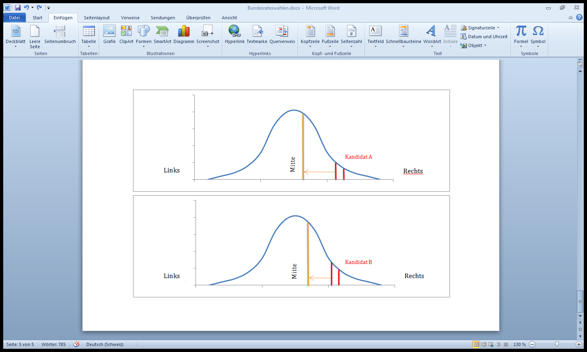

1. Wer wird im obenstehenden Beispiel wohl (eher) gewählt, Kandidat A oder Kandidat B? Begründen Sie Ihre Vermutung nachvollziehbar in zwei Sätzen. Eher wird der Kandidat B gewählt.

**Auftrag 5 – Ein persönlicher Tipp**

Für die Wahl einer neuen Bundesrätin oder eines neuen Bundesrates spielen also zahlreiche Bestimmungsfaktoren eine massgebliche Rolle. Einige dieser Faktoren haben Sie in dieser Lerneinheit bislang erarbeitet: Nebst parteistrategischen und regionalpolitischen Überlegungen gilt also auch das Bekenntnis zur Konkordanz als entscheidendes Kriterium.

Das Links-Rechts-Schema wird dem politischen Profil der drei Bundesratskandidaten der FDP jedoch nur bedingt gerecht. Besser eignet sich dazu beispielsweise ein Smartspider.

|  |  |  |
| --- | --- | --- |
| **Ignazio Cassis** | **Isabelle Moret** | **Pierre Maudet** |
| Der Smartspider von Ignazio Cassis. | Der Smartspider von Isabelle Moret. | Der Smartspider von Pierre Maudet. |

1. Studieren Sie die politischen Profile von Ignazio Cassis, Isabelle Moret und Pierre Maudet aufmerksam und schauen Sie sich hierzu den [SRF-Beitrag aus «10vor10»](https://www.srf.ch/news/schweiz/der-kandidaten-check-zur-bundesratswahl) an.
2. Wer wird Ihrer Meinung nach am 20. September 2017 in den Bundesrat gewählt? Begründen Sie (mind. 5 Sätze) Ihren Wahltipp; beziehen Sie Ihre persönlichen Überlegungen aus den Teilaufgaben g), h), i) und j) mit ein.

Ich würde Ignazio Cassis wählen. Er hat gute Chancen für in den Bundesrat. Seit 20 Jahren gab es keinen Tessinerbundesrat mehr. Ich finde mit Cassis würde der Bundesrat gut vertreten werden durch das Tessin. Er hat schon viel Erfahrungen sammeln können und er wird diese sicher gut einsetzen können. Er ist auch schon 10 Jahre im Nationalrat. Als Alternative zu Cassis würde ich Isabelle Moret wählen. Auch sie hat schon viele Erfahrungen sammeln könne und ist auch Vizepräsidentin bei der FDP.